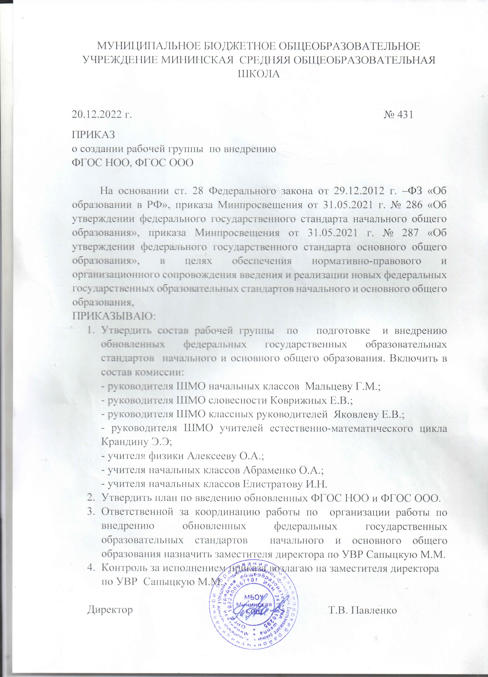

Приложение №1

к приказу МБОУ Мининской СОШ

№431 от «20» декабря 2021г

**План мероприятий МОБУ Мининской СОШ**

**по обеспечению перехода на новые ФГОС НОО, ФГОС ООО на 2021–2027 годы**

|  |  |  |  |  |
| --- | --- | --- | --- | --- |
| **№**  **п/п** | **Мероприятия** | **Сроки исполнения** | **Результат** | **Ответственный** |
|  | **1. Организационное обеспечение постепенного перехода на обучение по новым ФГОС**  **НОО и ФГОС О ОО** | | | |
| 1 | Создание рабочей группы по обеспечению перехода на новые  ФГОС НОО и ФГОС ООО | *декабрь 2021*  *года* | Приказ о создании рабочих групп по обеспечению перехода на ФГОС НОО и ФГОС ООО  Рабочая группа по обеспечению перехода на ФГОС НОО.  Рабочая группа по обеспечению перехода на ФГОС ООО | Администрация ОУ |
| 2 | Проведение общешкольного родительского собрания, посвященного постепенному переходу на новые ФГОС НОО и ООО за период 2022–2027 годов | *август 2022 года* | Протокол общешкольного родительского собрания, посвященного постепенному переходу на новые ФГОС НОО и ООО за период 2022–2027 годов | Администрация школы |
| 3 | Проведение классного родительского собрания в 1 классе, посвященного обучению по новым ФГОС НОО | *Май, ежегодно с*  *2022 года* | Протокол классного родительского собрания в 1 классе, посвященного обучению по новым ФГОС НОО | Кл. руководители 1ых классов, методист |
| 4 | Проведение классного родительского собрания в 5 классе, посвященного переходу на новые ФГОС ООО | *Май, ежегодно, 2022–2024 годы* | Протокол классного родительского собрания в 5 классе, посвященного переходу на новые ФГОС ООО | Кл. руководители 5ых классов, методист |
| 5 | Проведение просветительских мероприятий, направленных на повышение компетентности педагогов образовательной организации и родителей обучающихся | *Ежегодно, в течение учебного года в соответствии с графиком* | Аналитические отчеты замдиректора по УВР и методиста по ВР о проведенных просветительских мероприятиях | Администрация школы |
| 6 | Анализ имеющихся в образовательной организации условий и ресурсного обеспечения реализации образовательных программ НОО и ООО в соответствии с требованиями новых ФГОС НОО и ООО | *январь 2021*  *года* | Аналитическая записка об оценке условий образовательной организации с учетом требований новых ФГОС  НОО и ООО | Администрация школы, завхоз, библиотекарь |
| 7 | Анализ соответствия материально-технической базы образовательной  организации для реализации  ООП НОО и ООО действующим санитарным и противопожарным нормам, нормам охраны труда | *февраль – июнь 2022*  *года* | Аналитическая записка об оценке материально-технической базы реализации ООП НОО и  ООО, приведение ее в соответствие с  требованиями новых ФГОС НОО и ООО | Завхоз |
| 8 | Комплектование библиотеки УМК по всем предметам учебных  планов для реализации новых ФГОС НОО и ООО в соответствии с Федеральным перечнем учебников | *Ежегодно до 1 сентября* *2022–2027 годов* | Наличие утвержденного и обоснованного списка учебников для реализации новых ФГОС НОО и ООО.  Формирование ежегодной заявки на обеспечение образовательной организации учебниками в соответствии с Федеральным перечнем учебников | библиотекарь |
| 9 | Разработка и реализация системы мониторинга образовательных потребностей (запросов) обучающихся и родителей (законных представителей) для проектирования учебных планов НОО и ООО в части, формируемой участниками образовательных отношений, и  планов внеурочной деятельности  НОО и ООО | *апрель – май2022*  *года* | Аналитическая справка замдиректора по УВР  Аналитическая справка замдиректора по ВР | Зам.директора по УВР, методист по ВР |
| **2. Нормативное обеспечение постепенного перехода на обучение по новым ФГОС НОО и ФГ ОС ООО** | | | | |
| 13 | Формирование банка данных нормативно-правовых документов федерального, регионального, муниципального уровней, обеспечивающих  переход на новые ФГОС НОО и  ФГОС ООО | *В течение всего периода* | Банк данных нормативно-правовых документов федерального, регионального, муниципального уровней, обеспечивающих реализацию ФГОС НОО и ФГОС  ООО | Администрация школы |
| 14 | Изучение документов федерального, регионального уровня, регламентирующих введение ФГОС ООО | *В течение всего периода* | Листы ознакомления с документами федерального, регионального уровня,  регламентирующими введение ФГОС ООО | Администрация школы, учителя |
| 15 | Внесение изменений в программу развития образовательной организации | *Сентябрь 2022 года* | Приказ о внесении изменений в программу развития образовательной организации | Администрация школы |
| 16 | Внесение изменений и дополнений в Устав  образовательной организации (при необходимости) | *До 01.09.2022* | Устав образовательной организации | Директор школы, Управляющий совет |
| 17 | Разработка приказов, локальных актов, регламентирующих введение ФГОС НОО и ФГОС ООО | *Сентябрь 2022 – январь 2022 года* | Приказы, локальные акты,  регламентирующие переход на новые ФГОС НОО и ФГОС ООО | Администрация школы, Управляющий совет |
| 18 | Приведение в соответствие с требованиями новых ФГОС НОО и ООО должностных инструкций работников образовательной организации | *До 01.09.2022* | Должностные инструкции | Администрация школы, профсоюз |
| 19 | Разработка на основе примерной основной образовательной программы НОО основной образовательной программы НОО образовательной  организации, в том числе рабочей программы воспитания, календарного плана воспитательной работы, программы формирования УУД,  в соответствии с требованиями  новых ФГОС НОО | *До 01.05.2022* | Протоколы заседаний рабочей группы по разработке основной образовательной программыНОО.  Основная образовательная программа НОО, в том числе рабочая программа воспитания, календарный план воспитательной работы, программа формирования УУД | Администрация школы, Управляющий совет |
| 20 | Разработка на основе примерной основной образовательной программы ООО основной образовательной программы ООО образовательной  организации, в том числе рабочей программы воспитания, календарного плана воспитательной работы, программы формирования УУД, *программы коррекционной работы*, в соответствии с требованиями новых ФГОС ООО | *До 01.05.2022* | Протоколы заседаний рабочей группы по разработке основной образовательной программыООО.  Основная образовательная программа ООО, в том числе рабочая программа воспитания, календарный план воспитательной работы, программа формирования УУД, *программа коррекционной*  *работы* | Администрация школы, Управляющий совет |
| 21 | Утверждение основных образовательных программ НОО и ООО, в том числе рабочей программы воспитания, календарных планов воспитательной работы, программ формирования УУД, *программы коррекционной работы ООО*, на заседании педагогического совета | *До 01.09.2022* | Протокол заседания ПС.  Приказ об утверждении образовательных программ НОО и ООО, в т.ч.  рабочей программы воспитания, календарных планов воспитательной работы, программ формирования УУД, *программы коррекционной работы ООО* | Директор школы |
| 22 | Разработка учебных планов, планов внеурочной деятельности  для 1 и 5 классов по новым ФГОС НОО и ООО на 2022/23 учебный год | *До 30 мая 2022 года* | Учебный план НОО.  Учебный план ООО.  План внеурочной деятельности НОО.  План внеурочной деятельности ООО | Зам.директора по УВР, методист по ВР |
| 23 | Разработка учебных планов, планов внеурочной деятельности для 1–2-х и 5–6-х классов по новым ФГОС НОО и ООО на 2023/24 учебный год | *До 30 мая 2023 года* | Учебный план НОО.  Учебный план ООО.  План внеурочной деятельности НОО.  План внеурочной деятельности ООО | Зам.директора по УВР, методист по ВР |
| 24 | Разработка учебных планов, планов внеурочной деятельности для 1–3-х и 5–7-х классов по новым ФГОС НОО и ООО на 2024/25 учебный год | *До 30 мая 2024 года* | Учебный план НОО.  Учебный план ООО.  План внеурочной деятельности НОО.  План внеурочной деятельности ООО | Зам.директора по УВР, методист по ВР |
| 25 | Разработка учебных  планов, планов внеурочной деятельности для 1–4-х и 5–8-х классов по новым ФГОС НОО и ООО на 2025/26 учебный год | *До 30 мая*  *2025 года* | Учебный план НОО.  Учебный план ООО.  План внеурочной деятельности НОО.  План внеурочной деятельности ООО | Зам.директора по УВР, методист по ВР |
| 26 | Разработка учебного плана, плана внеурочной деятельности для 5– 9-х классов по новому ФГОС  ООО на 2026/27 учебный год | *До 30 мая 2026 года* | Учебный план ООО.  План внеурочной деятельности ООО | Зам.директора по УВР, методист по ВР |
| 27 | Разработка и утверждение рабочих программ педагогов по учебным предметам, учебным курсам (в том числе и внеурочной деятельности) и учебным модулям учебного плана для 1 и 5 классов на 2022/23 учебный год в соответствии с требованиями новых ФГОС НОО и ООО | *До 31 августа 2022 года* | Рабочие программы педагогов по учебным предметам, учебным курсам  (в том числе и внеурочной деятельности) и учебным модулям учебного плана для 1 и 5 классов | Директор школы, зам.директора по УВР, методист по ВР, руководители ШМО |
| 28 | Разработка и утверждение рабочих программ педагогов по учебным предметам, учебным курсам (в том числе и внеурочной деятельности) и учебным модулям учебного плана для 2 и 6 классов на 2023/24 учебный год в соответствии с требованиями новых ФГОС НОО и ООО | *До 31 августа 2023 года* | Рабочие программы педагогов по учебным предметам, учебным курсам (в том числе и внеурочной деятельности) и учебным модулям учебного плана для 2 и 6 классов | Директор школы, зам.директора по УВР, методист по ВР, руководители ШМО |
| 29 | Разработка и утверждение рабочих программ педагогов по учебным предметам, учебным курсам (в том числе и внеурочной деятельности) и учебным модулям учебного плана для 3 и 7 классов на 2024/25 учебный год в соответствии с требованиями новых ФГОС НОО и ООО | *До 31 августа 2024 года* | Рабочие программы педагогов по учебным предметам, учебным курсам (в том числе и внеурочной деятельности) и учебным модулям учебного плана для 3 и 7 классов | Директор школы, зам.директора по УВР, методист по ВР, руководители ШМО |
| 30 | Разработка и утверждение рабочих программ педагогов по учебным предметам, учебным  курсам (в том числе и внеурочной деятельности) и учебным модулям учебного плана для 4 и 8 классов на 2025/26 учебный год в соответствии с требованиями новых ФГОС НОО и ООО | *До 31 августа 2025 года* | Рабочие программы педагогов по учебным предметам, учебным курсам  (в том числе и внеурочной деятельности) и учебным модулям учебного плана для 4 и 8 классов |  |
| 31 | Разработка и утверждение рабочих программ педагогов по учебным предметам, учебным курсам (в том числе и внеурочной деятельности) и учебным модулям учебного  плана для 9 класса на 2026/27 учебный год в соответствии с требованиями новых ФГОС НОО и ООО | *До 31 августа 2026 года* | Рабочие программы педагогов по учебным предметам, учебным курсам (в том числе и внеурочной деятельности) и учебным модулям учебного плана для 9 класса | Директор школы, зам.директора по УВР, методист по ВР, руководители ШМО |
| 32 | Утверждение списка УМК для уровней НОО и ООО | *Ежегодно* | Приказ об утверждении списка УМК для уровней НОО и ООО с приложением данного списка | Директор школы |
| 33 | Утверждение модели договора между образовательной организацией и родителями | До 1 сентября 2022 года | Приказ об утверждении модели договора между образовательной организацией и родителями. Договор между ОО и родителями | Директор школы, Управляющий совет |
| 34 | Внесение изменений в «Положение о формах, периодичности, порядке текущего контроля успеваемости и промежуточной аттестации обучающихся» в части введения комплексного подхода к оценке результатов образования:  предметных, метапредметных,  личностных в соответствии с новыми ФГОС НОО и ООО | *До 1 сентября 2022 года* | Положение о формах, периодичности, порядке текущего контроля успеваемости и промежуточной аттестации обучающихся.  Протокол педсовета об утверждении изменений в «Положение о формах, периодичности, порядке текущего контроля успеваемости и промежуточной аттестации обучающихся» в части введения комплексного подхода к оценке результатов образования:  предметных, метапредметных, личностных в соответствии с новыми ФГОС НОО и ООО.  Приказ об утверждении изменений в  «Положение о формах, периодичности, порядке текущего контроля успеваемости и промежуточной аттестации обучающихся» в части введения комплексного подхода к оценке результатов образования:  предметных, метапредметных,  личностных в соответствии с новыми ФГОС НОО и ООО | Зам.диретора по УВР |
| **Методическое обеспечение постепенного перехода на обучение по новым ФГОС НОО и ФГ ОС ООО** | | | | |
| 35 | Разработка плана методической работы, обеспечивающей сопровождение постепенного  перехода на обучение по новым ФГОС НОО и ФГОС ООО | *До 1 сентября 2022 года* | План методической работы.  Приказ об утверждении плана методической работы | Зам.диретора по УВР |
| 36 | Изучение нормативных  документов по переходу на новые ФГОС НОО и ФГОС ООО педагогическим коллективом | *В течение учебного года в соответствии с планами ШМО, ежегодно с 2021 по*  *2026 годы* | Планы работы ШМО.  Протоколы заседаний ШМО | Руководители ШМО |
| 37 | Обеспечение консультационной методической поддержки педагогов по вопросам реализации ООП НОО и ООО по новым ФГОС НОО и ООО | *В течение всего периода с 2021 по*  *2027 годы* | План работы методического совета образовательной организации.  Планы работы ШМО.  Аналитическая справка замдиректора по УВР | Зам.директора по УВР, руководители ШМО |
| 38 | Организация работы по психолого-педагогическому сопровождению постепенного  перехода на обучение по новым ФГОС НОО и ФГОС ООО | *В течение всего периода с 2021 по*  *2027 годы* | Аналитическая справка зам.директора по УВР | Зам.директора по УВР |
| 39 | Формирование пакета методических материалов по теме реализации ООП НОО по новому ФГОС НОО | *В течение всего периода с 2021 по 2027 годы* | Пакет методических материалов по теме реализации ООП НОО по новому ФГОС НОО | Зам.директора по УВР, руководители ШМО |
| 40 | Формирование пакета методических материалов по теме реализации ООП ООО по новому ФГОС ООО | *В течение всего периода с 2021 по 2027 годы* | Пакет методических материалов по теме реализации ООП ООО по новому ФГОС ООО | Зам.директора по УВР, руководители ШМО |
| 41 | Формирование плана ВШК в условиях постепенного перехода на новые ФГОС НОО и ООО и реализации ООП НОО и ООО по новым ФГОС НОО и ООО | *До 1 сентября ежегодно с 2022 по 2026 годы* | План ВШК на учебный год.  Аналитические справки по итогам  ВШК | Зам.директора по УВР |
| 42 | Формирование плана функционирования ВСОКО в условиях постепенного перехода на новые ФГОС НОО и ООО и реализации ООП НОО и ООО по новым ФГОС НОО и ООО | *До 1 сентября ежегодно с 2022 по 2026 годы* | План функционирования ВСОКО на учебный год.  Аналитические справки по результатам ВСОКО | Зам.директора по УВР |
| **Кадровое обеспечение постепенного перехода на обучение по новым** | | | | |
| 43 | Анализ кадрового обеспечения постепенного перехода на  обучение по новым ФГОС НОО и ФГОС ООО | *Декабрь 2021 года* | Сайт образовательной организации  Пакет информационно-методических материалов | Администрация школы |
| 45 | Поэтапная подготовка педагогических и управленческих кадров к постепенному переходу на обучение по новым ФГОС НОО и ФГОС ООО: разработка и реализация ежегодного плана-графика курсовой подготовки педагогических работников, реализующих ООП  НОО и ООО | *Ежегодно в течение всего периода с 2021 по*  *2027 годы* | Сайт образовательной организации, страницы школы в социальных сетях, информационный стенд в холле образовательной организации.  Аналитические справки заместителей директора по УВР, ВР | Зам.директора по УВР, методист по ВР |
| 46 | Распределение учебной нагрузки педагогов на учебный год | *До 25 августа ежегодно в период с 2022 по 2026 гг* | Комплектование | Директор школы |
| 47 | Размещение на сайте образовательной организации информационных материалов о постепенном переходе на обучение по новым ФГОС НОО и  ФГОС ООО | *В течение всего периода с 2022 по*  *2027 годы* | Сайт образовательной организации  Пакет информационно-методических материалов | Ответственный за сайт ОУ |
| 48 | Информирование родительской общественности о постепенном  переходе на обучение по новым ФГОС НОО и ФГОС ООО | *Ежеквартально в течение всего периода с 2022 по 2027 годы* | Сайт образовательной организации, страницы школы в социальных сетях, информационный стенд в холле образовательной организации | Ответственный за сайт ОУ |
| 49 | Информирование о нормативно-правовом, программном, кадровом материально-техническом и финансовом обеспечении постепенного  перехода на обучение по новым  ФГОС НОО и ФГОС ООО | *Ежеквартально в*  , *течение всего периода с 2021 по*  *2027 годы* | Сайт образовательной организации, страницы школы в социальных сетях, информационный стенд в холле образовательной организации | Ответственный за сайт ОУ |
| **Материально-техническое обеспечение** **постепенного перехода на обучение** | | | | |
| 50 | Формирование МТБ | *весь период* |  | Завхоз |
| **Финансово-экономическое обеспечение постепенного перехода на обучение** | | | | |
| 51 | Финансирование МТБ | *весь период* |  | Учредитель |